Buchstaben
Samstag, 15. Dezember 2018
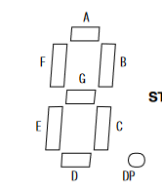
15:53

D7 | D6 | D5 | D4 | D3 | D2 | D1 | D0
DP | A | B | C | D | E | F | G

Zähler | Buchstabe | Segmente | Binär | Hex-Zahl
1 | A | a b c e f g | 0111 0111 | 0x77
2 | B | a b c d e f g | 0111 1111 | 0x7F
3 | C | a d e f | 0100 1110 | 0x4E
4 | D | a b c d e f | 0111 1110 | 0x7E
5 | E | a d e f g | 0100 1111 | 0x4F
6 | F | a e f g | 0100 0111 | 0x47
7 | G | a c d e f | 0101 1110 | 0x5E
8 | H | b c e f g | 0011 0111 | 0x37
9 | I | f e | 0000 0110 | 0x06
10 | J | b c d e | 0011 1100 | 0x3C
11 | L | d e f | 0000 1110 | 0x0E

